PRESS RELEASE

報道関係各位

平成30年7月31日

株式会社ダイレクトクラウド

ダイレクトクラウド、法人向けオンラインストレージ「DirectCloud-BOX」のアップデートにより承認ワークフロー、Active Directory認証に対応

社外への持ち出し経路に対して上長による承認・監査によりチェックが可能な承認ワークフロー、オンプレミスADとAzure ADそれぞれに対応しセキュアかつスムーズな認証が可能なAD認証機能が新たに追加されました。

法人向けオンラインストレージ「DirectCloud-BOX」を中心に様々なクラウドサービスを手掛ける株式会社ダイレクトクラウド(本社：東京都港区、代表取締役社長：安 貞善)は、このたび、「DirectCloud-BOX」のシステムアップデートを2018年7月29日(日)に実施いたしました。上長・第三者による承認・監査が可能な承認ワークフローおよび、オンプレミスADとAzure ADそれぞれに対応しセキュアかつスムーズな認証が可能なAD認証機能が新たに追加されました。

詳細は以下になります。

■承認ワークフローによる社内統制・誤送信防止・情報漏洩対策
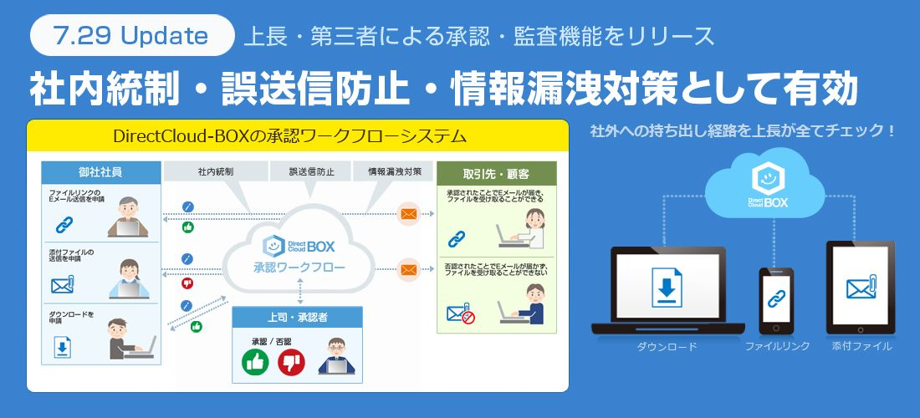
DirectCloud-BOXの承認ワークフローは、ファイルの送信やダウンロードによるファイルの持ち出し時に、承認者のメール監査により許可を得たファイルのみ送信を可能とする機能です。社外への持ち出し経路を上長・第三者による承認・監査が可能となり社内統制の徹底、誤送信防止や情報漏洩対策に効果を発揮します。

関連ページ
・承認ワークフロー
http://directcloud.jp/about/func_workflow

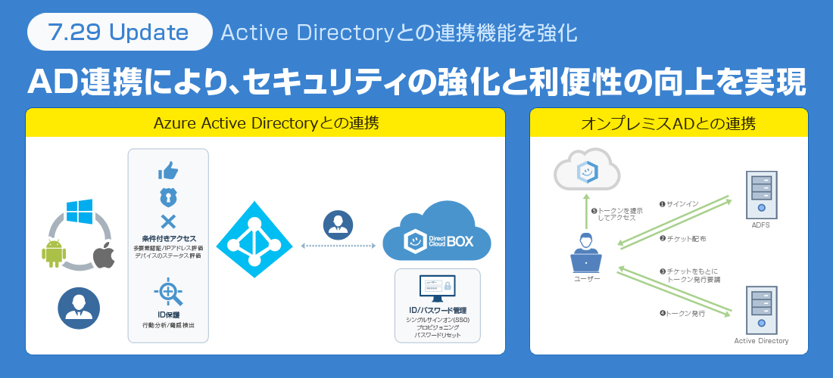
■Active Directoryによるシングルサインオンをサポート
DirectCloud-BOXのAD連携とは、企業が既にお持ちのADのアカウント情報を利用し、DirectCloud-BOXへのログインを可能とする機能です。Azure Active DirectoryまたはActive Directoryをご利用の場合、 DirectCloud-BOXとの連携により、セキュリティ強化および利便性向上を実現することができます。

関連ページ
・AD 認証
http://directcloud.jp/about/adserver_cooperation

■法人向けオンラインストレージサービス「DirectCloud-BOX」

法人向けクラウドストレージ「DirectCloud-BOX」は、ファイルサーバーのクラウド化、社内外とのファイル共有、大容量ファイル転送を安全かつ手軽に実現できる法人向けオンラインストレージです。DirectCloud-BOXなら、強固なセキュリティと高い利便性を兼ね備え、高い費用対効果を実現できます。

関連ページ： http://directcloud.jp/

※DirectCloud-BOXの無料トライアルはこちら
https://directcloud.jp/download/webtrial

■会社概要
株式会社ダイレクトクラウド
本社 ： 〒105-0021 東京都港区東新橋2-12-1 PMO東新橋 7階
代表者 ： 代表取締役社長 安 貞善
設立年月日： 2004年 5月
資本金 ： 99,100,000円
URL ： https://directcloud.co.jp/

■本プレスリリースに関するお問い合わせ
株式会社ダイレクトクラウド
担当 ： 田畑
TEL ： 03-4405-3668（代表）
FAX ： 03-4405-3671
E-Mail： sales@directcloud.co.jp

